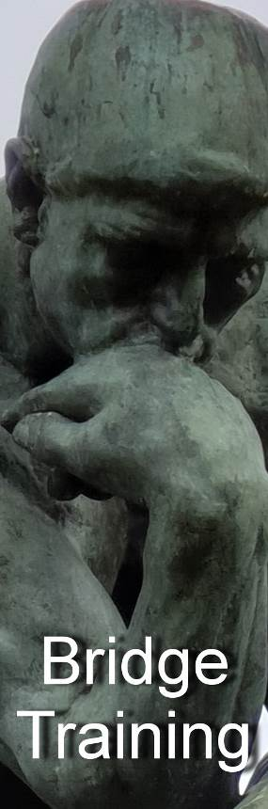
Nr. 791 van 13 juni 2019

Voor ‘gewone’ bridgers

Bied- en speeltechniek

Ook vragen over spelregels en bestuurlijke kwesties waarvan elke ‘gewone’ bridger het antwoord zou moeten weten, behandelen we in de Bridge Training

In de periodieken Arbitrair, BestuurWijzer en NBB-Rekenprogramma bespreken we de onderwerpen die vooral op het bord liggen van de betreffende functionarissen

Alle reeds verschenen nummers staan op:
www.bridgeservice.nl

Redactie: Carolien de Koomen, Margriet Jansze, Ron Jedema, Siger Seinen, Jan van Die, Frans Schiereck en Rob Stravers (eindredactie)

Effe Snel

Speelfiguur
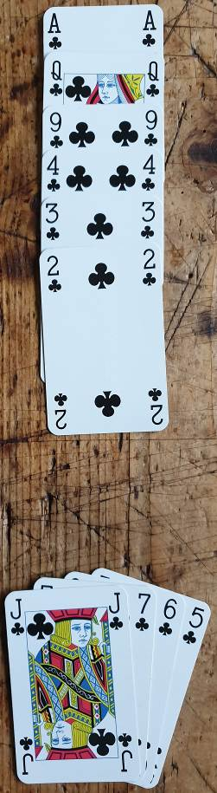 | Je speelt 7♣.  Hoe behandel je de klaverenkleur als de heer ontbreekt? Links heb je de vrouw en de boer en 10 kaarten. Rechts vrouw, boer en tien en 8 kaarten.  In beide gevallen heb je voldoende entrees in de andere kleuren om naar de gewenste kant over te steken. | 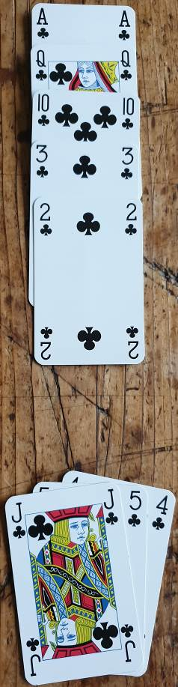

Biedvraag  Oost opent 3♦.  Wat bied jij met de zuidhanden A en B?  Zuidhand A  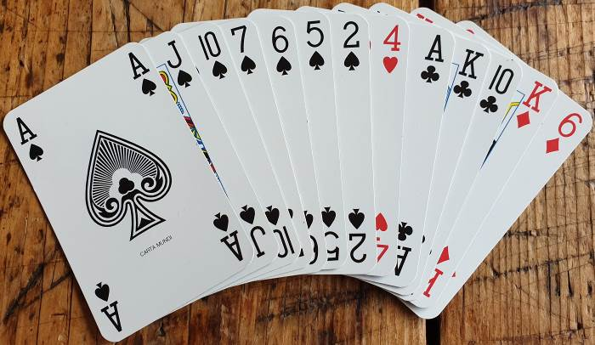  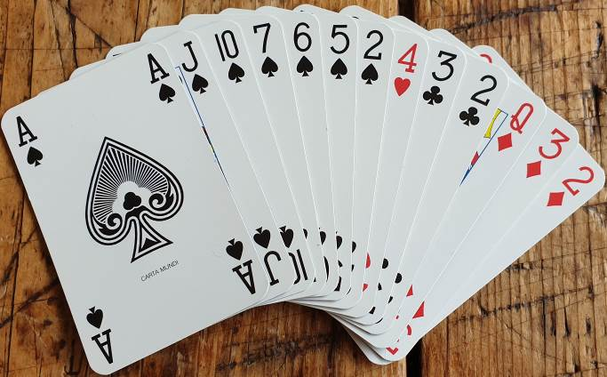  Zuidhand B | Speelplan  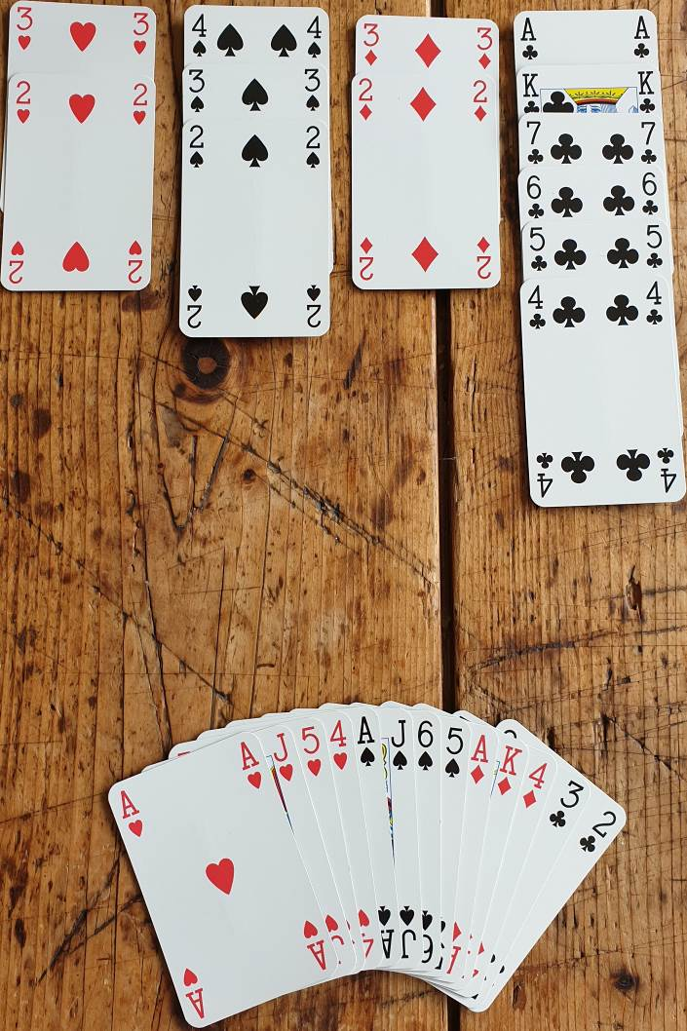  Na 1SA – 3SA ben jij leider in 3SA.  West komt uit met ♦V.  Hoe probeer je je contract te maken?

Effe Snel, de antwoorden

Speelfiguur

Linker klaveren Rechter klaveren

♣ A V 9 4 3 2 ♣ A V 10 3 2
♣ H 10 8 ♣ - ♣ H ♣ 9 8 7 6
♣ B 7 6 5 ♣ B 5 4

Met de linker klaveren begin je met het voorspelen van ♣B.

Met de rechter klaveren speel je ♣4 naar ♣V.

De vraag: ‘Waarom?’, beantwoord ik met: ‘Waarom niet?’!

Je gaat onnodig down als je de linker klaveren begint met ♣5 naar ♣V, en west met ♣H108 tegenzit.
West zal op jouw ♣5 zijn ♣8 bijspelen, in dummy ♣V.
Daarna zit west met zijn ♣H10 achter jouw ♣B.
Als je een lage klaveren speelt, legt hij ♣10. Die moet je dummy dan laten nemen met ♣A, waarna wests ♣H de hoogste is.

West is echter kansloos als jij begint met ♣B. Legt west ♣H, dan roep jij ♣A op. In dezelfde slag zie je dat oost niet bekent, dus kun je daarna met een vinger in je neus wests ♣10 eruit snijden.

Begin je de rechter klaveren met ♣B, en west legt ♣H, dan ga je onnodig down met ♣H-sec bij west.
Oost heeft dan ♣9876. In de eerste klaverenslag verdwijnen jouw ♣B én ♣A. Noord heeft dan nog ♣V1032 en oost ♣987. Oosts derde klaveren doet jou dan de das om.

Oost heeft echter niets in te brengen als je begint met ♣4 naar ♣10 (of ♣V). Wests kale ♣H valt, voor ♣A. Waarna jouw ♣B en dummy’s ♣V10 zich ontfermen over oosts resterende klaverentrio.

Biedvraag
Zuidhand A: bied 3♠! Dat belooft minstens een 5-kaart met openingskracht.

Zuidhand B: pas! Vraagt veel beheersing, omdat je zonder oosts 3♦-opening
beslist met 3♠ had geopend. Nadeel van 3♠ is dat je partner dan niet weet of je sterk bent (zuidhand A) of zwak, en daardoor moet gokken.

Speelplan:
Win de uitkomst met ♦A en geef de eerste klaverenslag weg: ♣2 naar ♣4. Met de ontbrekende klaveren 3-2 win je daarna vijf klaverenslagen. Begin je met ♣2 naar ♣A, dan zul je slechts twee klaverenslagen maken …
Slems
Twaalf of dertien slagen moeten maken, schrikt vaak af. Toch zijn dat vaak de gemakkelijkste speelplannen. Vooral als je groot slem speelt. Technieken als ‘ingooien’ heb je dan niet nodig! In deze Training ben je leider in vier klein slem contracten.

Spel 1
♠ 4 3 2
♥ 5 4 3 2
♦ 3 2
♣ H V 3 2
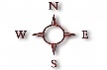
♠ A 6 5
♥ A H V B
♦ A H V 4
♣ A 4

Je speelt 6SA.

West komt uit met ♠H. Hoe probeer je dit contract te maken?
Spel 1 Overpeinzing
♠ 4 3 2
♥ 5 4 3 2
♦ 3 2
♣ H V 3 2
♠ H V B 10 ♠ 9 8 7
♥ 10 9 8 ♥ 7 6
♦ 7 6 5 ♦ B 10 9 8
♣ 7 6 5 ♣ B 10 9 8
♠ A 6 5
♥ A H V B
♦ A H V 4
♣ A 4

Je speelt 6SA.

West komt uit met ♠H. Hoe probeer je dit contract te maken?

Tel je ook 11 slagen die je achter elkaar kunt maken, de zogenaamde vaste slagen? Dan zitten we helemaal op dezelfde lijn.

Zag je geen kans op een zekere 12e slag?
Dan staan we nog steeds gearmd naast elkaar.

En als je kijkt naar de bovenstaande OW-handen zoals die zouden kúnnen zijn. Ontstaat er dan iets van hoop? Bij mij in ieder geval een sprankje …

In klaveren én in ruiten telde je drie vaste slagen. En dat blijven drie slagen als oost zijn klaveren en ruiten zuinig bewaart. Ruimt oost een ruiten of klaveren op, dan kun jij in die kleur opeens een 4e slag maken, en daarmee je contract!

Duidelijk is dat oost in geen geval vrijwillig een klaveren of ruiten zal dumpen. Dat betekent dat je oost zult moeten dwingen. Daarom noemen we de speelwijze waarmee oost niets anders kan doen dan een kaart opruimen waarmee hij ons een slag schenkt: ‘Dwang’.

En oost komt in dwang als harten of schoppen wordt gevraagd en hij geen kaart meer heeft in die kleur. Ofwel: als zes slagen harten en/of schoppen worden gespeeld. In die zesde slag zal hij dan moeten kiezen uit twee kwaden.

Je hoeft er dus alleen maar voor te zorgen dat de eerste zes slagen een hoge kleur wordt gespeeld (je let dan goed op in welke lage kleur een kaart wordt opgeruimd)!

Tot zover deze overpeinzing.

Spel 1 Aanpak
♠ 4 3 2
♥ 5 4 3 2
♦ 3 2
♣ H V 3 2
♠ H V B 10 ♠ 9 8 7
♥ 10 9 8 ♥ 7 6
♦ 7 6 5 ♦ B 10 9 8
♣ 7 6 5 ♣ B 10 9 8
♠ A 6 5
♥ A H V B
♦ A H V 4
♣ A 4

Je speelt 6SA.

West komt uit met ♠H. Hoe probeer je dit contract te maken?

Duik de uitkomst! Dat is de eerste slag. De volgende vijf slagen zijn voor jou. Dat zijn er samen zes. Oost moet in die zesde slag kiezen in welke kleur hij jou de 12e slag zal schenken. Speelt hij een ruiten bij, dan wordt ♦4 de machwinner; en ruimt hij een klaveren op, dan gaat alle eer naar dummy’s laatste klaveren.

Opgelet!
Deze ‘dwangsituatie’ kan alleen ontstaan als dezelfde tegenspeler lengte heeft in de beide lage kleuren. Met een 4+kaart in ruiten bij west en een 4+kaart klaveren bij oost gaat de dwangvlieger niet op. Want beide spelers kunnen dan een kaart opruimen van een andere korte kleur.

Tip!
Als je geen mogelijkheid ziet om je contract te maken, en je ‘op dwang spelen’ veel te ingewikkeld vindt, geef dan de slag(en) die je zeker zult verliezen zo snel mogelijk weg. Want zelfs als je zelf geen dwang ziet, kan een tegenspeler tegen het eind zwaar in de (afgooi)problemen komen. Je hoeft alleen maar op de kleuren te letten waarmee je een extra lengteslag hoopt te maken.

Subvraag:
Stel dat west niet was uitgekomen met ♠H, maar met ♥10. Kun je dan ook twaalf slagen maken?
Zo nee: waarom niet? En zo ja: hoe?

Antwoord op de Subvraag:
Stel dat west niet was uitgekomen met ♠H maar met ♥10. Kun je dan ook twaalf slagen maken?
Zo nee: waarom niet? En zo ja: hoe?

Ook dan maak je met de gegeven OW-verdeling twaalf slagen. Je wint de uitkomst, zelfs als je dat niet zou willen ☺, en de tweede slag geef je weg, door ♠5 te spelen.

Daarna draai je weer al je slagen af in harten en schoppen, waardoor oost in de zesde slag weer voor hetzelfde vreselijke probleem staat.

Spel 2a
♠ 4 3 2
♥ H 10
♦ A H V 9 8
♣ 4 3 2
♠ A H 6 5
♥ A V 4 3
♦ B 10
♣ A V 5

Na 2SA – 6SA ben jij leider in 6SA.

West komt uit met ♥6.

Hoe probeer je twaalf slagen op het droge te trekken?

Spel 2a Overpeinzing
♠ 4 3 2
♥ H 10
♦ A H V 9 8
♣ 4 3 2
♠ A H 6 5
♥ A V 4 3
♦ B 10
♣ A V 5

Na 2SA – 6SA ben jij leider in 6SA.

West komt uit met ♥6.

Hoe probeer je twaalf slagen op het droge te trekken?

Jij én ik tellen elf vaste slagen. In schoppen, harten én klaveren zit een kans op een extra slag:
- in schoppen als de ontbrekende zes schoppen 3-3 zitten. Om die extra slag te kunnen maken, moet je wel eerst een schoppenslag weggeven. Daarna sla je ♠A en ♠H, en maak je je laatste schoppen als oost en west beiden drie keer bekenden.
- in harten, als west onder ♥B uitkomt. Die kans kun je meteen testen door dummy ♥10 te laten leggen.
- in klaveren (♣2 naar ♣V), gaat goed met ♣H bij oost.

Het is het prettigst om al die kansen te combineren. Daar begon je al mee door ♥10 te laten bijspelen.

Als je niets weet over de verdeling en kracht van OW, is de kans op de schoppen 3-3: 33,6%, en de kans op een geslaagde snit (♣H bij oost): 50%.

Het woord is nu aan jou!
Spel 2a Speelplan
♠ 4 3 2
♥ H 10
♦ A H V 9 8
♣ 4 3 2
Na 2SA – 6SA ben jij leider in 6SA.
♠ A H 6 5
♥ A V 4 3 West komt uit met ♥6.
♦ B 10
♣ A V 5 Je legt om te beginnen dus ♥10.

Hoe probeer je twaalf slagen op het droge te trekken?

- Stel dat ♥10 houdt, dan heb je daarmee je 12e slag. En natuurlijk kun je na dat succes snijden op ♣H voor een overslag.

- Legt oost ♥B, dan win je de eerste slag in je hand. Speel dan ♠5, gun OW een schoppenslag. De volgende slag is voor jou sla dan ♠A en ♠H. Vallen daarmee alle schoppen, dan is zuids vierde schoppen de 12e slag. De snit op ♣H laat je dan wel uit je hoofd! Je hebt dan immers al twaalf slagen!

- Zitten de schoppen niet 3-3, dan rest nog maar één kans: de snit op ♣H. Maak al je hartenslagen en ruitenslagen, waarbij je eindigt in dummy. Nu wordt het alles of niets: speel klaveren naar ♣V.

Merk op dat je niet eerst de snit op ♣H kunt proberen, en als die mislukt spelen op de schoppen 3-3. De extra schoppenslag is immers alleen mogelijk nadat je OW een schoppenslag gunt. Ze wonnen echter al een slag met ♣H. Met de noodzakelijke schoppenweggever ga je dan down!

Spel 2b
♠ 4 3 2
♥ H 10
♦ A H V 9 8
♣ 4 3 2
♠ A H 6 5
♥ A V 4 3
♦ B 10
♣ A V 10

Slechts één kaart verschil met het vorige spel: ik heb ♣5 ‘verdubbeld’.
Heeft dat invloed op jouw 6SA-speelplan, en zo ja, welke?
West start wederom met ♥6.

Ik geef géén overpeinzing.
Spel 2b Speelplan
♠ 4 3 2
♥ H 10
♦ A H V 9 8
♣ 4 3 2
♠ A H 6 5
♥ A V 4 3
♦ B 10
♣ A V 10

Slechts één kaart verschil met het vorige spel: ik ‘verdubbelde’ ♣5 in ♣10.

Heeft dat invloed op jouw 6SA-speelplan, en zo ja, welke?

West start wederom met ♥6.

Nu begin je NIET met het weggeven van een schoppenslag. De kans op succes (33,6%) is namelijk veel kleiner dan de kans dat één van de twee klaverensnits lukt (75%). Om die reden kun je beter twee keer snijden. Dat gaat alleen mis als ♣H én ♣B verkeerd zitten.
Als ♥10 houdt, ga je voor de overslag en speel je ♣2 naar ♣V.
Legt oost ♥B, dan win je die slag met ♥V, neem je ♦B over met ♦V en speel je ♣2 naar ♣10. Wint west die slag met ♣H, dan ben je ook binnen. ♣V is de 12e slag.
Wint west met ♣B, dan moet de latere snit op ♣H lukken. Gelukkig is de kans dat beide snits mislukken slechts 25% …

Spel 3
♠ 9 3 2
♥ A 3 2
♦ A 10 9
♣ A V 3 2
♠ A H V B 10 6 5 West Noord Oost Zuid
♥ H 5 1♠
♦ B 2 pas 4♠ pas 4SA
♣ 5 4 pas 5♦ (3 azen) pas 6♠
pas pas pas

West komt tegen jouw 6♠-contract uit met ♥V.
Jij wint die slag met ♥H. Je slaat ♠A, oost speelt een harten bij.

Met welke speelwijze houd je dit contract waterdicht?
Spel 3 Overpeinzing

♠ 9 3 2
♥ A 3 2
♦ A 10 9
♣ A V 3 2
♠ A H V B 10 6 5
♥ H 5
♦ B 2
♣ 5 4

West komt tegen jouw 6♠-contract uit met ♥V.
Jij wint die slag met ♥H. Je slaat ♠A, oost speelt een harten bij.

Met welke speelwijze houd je dit contract waterdicht?

Zie je geen waterdichte aanpak? Kijk dan even naar de volgende twee speelfiguren uit andere spellen.

Schoppen is troef, OW hebben geen troeven meer en zuid is aan slag.

Speelfiguur A Speelfiguur B
♠ 2 ♠ 6 2
♥ - ♥ 7
♦ A B 10 ♦ A B 10
♣ - ♣ -

♠ 3 ♠ 5 4 3
♥ - ♥ -
♦ 4 3 2 ♦ 4 3 2
♣ - ♣ -

In beide speelfiguren mag je één slag verliezen.

In speelfiguur A speel je ♦2 naar ♦10. Oost mag die slag winnen met ♦V of ♦H. Maar daarmee valt voor OW het doek. Ruiten terug betekent twee ruitenslagen voor dummy noord. Harten of klaveren terug levert eveneens de twee laatste slagen op. Met de ene hand kan de leider troeven, in de andere hand verdwijnt een ruiten.

Als je in speelfiguur B ook begint met ♦2 naar ♦10, gaat het mis als oost die slag wint met ♦V, harten naspeelt én ook ♦H in handen heeft.

Het gaat alleen goed als oost op het moment dat hij aan slag komt, moet terugspelen in ruiten of in een dubbele renonce. En in harten heb je die renonce niet. Oplossing speelfiguur B: speel ♠3 naar ♠6, troef ♥7 in zuid, en speel dán ♦2 naar ♦B! Tot zover deze overpeinzing.

Spel 3 Aanpak

♠ 9 3 2
♥ A 3 2
♦ A 10 9
♣ A V 3 2
♠ A H V B 10 6 5
♥ H 5
♦ B 2
♣ 5 4

West komt tegen jouw 6♠-contract uit met ♥V.
Jij wint die slag met ♥H. Je slaat ♠A, oost speelt een harten bij.

Met welke speelwijze houd je dit contract waterdicht?

Je speelt een troefcontract. Dus tel je allereerst je dreigende verliezers. Vanuit de zuidhand tel je dan twee dreigende verliezers: één in ruiten en één in klaveren. Een tweede slag in klaveren of ruiten betekent dus 6♠ gemaakt.

Na ♥H en ♠A speel je ♥5 naar ♥A, dan ♥3 troeven, voor alle zekerheid met ♠10. West zal maar twee harten hebben ☺.

Speel nu ♦B voor en snij op ♦V/♦H. Oost mag die slag winnen, maar staat dan voor de vreselijke opdracht om te moeten kiezen uit keuzes die alle tot zijn ondergang zullen leiden:
- naar ♦A10 spelen, dan levert ruiten de 12e slag.
- naar ♣AV spelen, dan leveren de klaveren de 12e slag.
- harten spelen, in de dubbele renonce. De leider ruimt een klaveren op, troeft in dummy, haalt dán pas de troeven op van west, en wint alle resterende slagen.

Lezers Mailen

Hoe komen we in 7♠?
West gever

West Oost
♠ H 10 7 4 3 ♠ A V B 9 6 5 2
♥ A H 5 ♥ 9 7
♦ 9 ♦ -
♣ H V 4 2 ♣ A 7 6 3

Zou je eens een blik kunnen werpen op bijgevoegd spel?
Op de club was slechts 1 paar dat 7♠ geboden en gemaakt had.
Velen haalden wel 6+1 of 6SA.
Wat is de bieding en wat wordt het juiste contract?

Rob:
West opent 1♠. Als OW 5-kaart hoog spelen, weet oost dat er maximaal één schoppenkaart bij NZ zit; dat mag dus ook ♠H zijn ☺.

Oost is dus helemaal niet geïnteresseerd of west wel of niet ♠H in handen heeft. En wat west in ruiten heeft, zal oost eveneens worst zijn. Veel interessanter voor oost is wat west in klaveren bezit, en – ook niet onbelangrijk – in harten.

Om die reden gaat mijn voorkeur uit naar … 2♣ als eerste bijbod!

Daarop biedt west met zijn overwaarde en verdeling beslist 4♣.

Met Exclusion Blackwood wordt het dan pas echt leuk; daarmee vraag je namelijk - in een nieuwe kleur op 5-hoogte - naar het aantal azen. Partner mag dan NIET het aas meetellen in de kleur die jij noemt!

Dan gaat het bieden dus als volgt:

West Oost
1♠ 2♣
4♣ 5♦
5SA (2 azen) 7♠

West verwacht een klaverencontract en telt dus ook zijn ♣H als aas.

Via zijn sprong naar 4♣ belooft west extra kracht met minstens een leuke 4-kaart in klaveren.
Doublet of 3♥?
West opent met 3♦ (Allen kwetsbaar)

♠ A B 9 6
♥ A 8 7 5 3
♦ A
♣ H B 3
♠ H 10 8 ♠ 7 3 2
♥ - ♥ B 9 6 4 2
♦ V B 8 7 6 4 3 ♦ H 5
♣ A 7 4 ♣ 8 5 2
♠ V 5 4
♥ H V 10
♦ 10 9 2
♣ V 10 9 6

Vanwege mijn (extra) puntenkracht voor een opening, dekking in de niet geboden kleuren (minimaal 3-kaart) en kort in de openingskleur, geef ik een informatiedoublet. Foute keus? Moet je een 5-kaart altijd voorop stellen?

Mijn partner (ZUID) biedt 4♣ en ik pas.
De meeste paren bieden 4♥ en maken dat +1.

Rob:
Hier blijkt het vervelende effect van een preëmptieve opening.

Ik sta volledig achter jouw doublet. Nadeel van 3♥ is dat je partner met een 4-kaart schoppen en twee of minder harten, zijn
4-kaart schoppen niet zal bieden.

Zonder hoge 4-kaart heeft zuid het lastig: met 4♣ passeert hij misschien een maakbaar 3SA-contract.
Zuid ontkent met 4♣ een hoge 4-kaart, maar ook kracht. 5♣ is echter wel heel veel van het goede. Al zit dat er wel in ☺.

Bep & Anton:
Dit is een moeilijke hand. Dat is ook de bedoeling van preëmptieve openingen.
Wij zijn het volledig eens met het doublet op 3♦. Je hebt immers een driekleurenspel. Een 3♥-volgbod legt veel te sterk het accent op de (matige) hartenkleur.
Op 4♣ van partner zouden wij echter 4♥ bieden. Dat geeft een hand aan met, qua kleuren, meerdere mogelijkheden.
Als je partner niks heeft, kom je helaas te hoog en ben je de klos.

Afsluitende pas onherroepelijk?
Mag een contract na 3x pas worden teruggedraaid op grond van onjuiste informatie van de tegenstander? Dit blijkt natuurlijk in de uitlegperiode. Verder geen onregelmatigheid tijdens het bieden.

Rob:
Als de arbiter van mening is dat door de verkeerde informatie het bieden van de tegenstanders is belemmerd, mag het bieden worden hervat. Die hervatting start bij de tegenspeler die het laatst paste.

